খাঁটি মধু চেনার উপায় আছে কি?

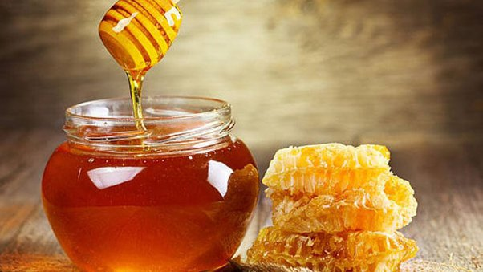
দৈনন্দিন জীবনে মধু একটি বহুল ব্যবহৃত ও অতি প্রয়োজনীয় সামগ্রী। বিভিন্ন ভাবে আমরা মধু ব্যবহার করে থাকি। শিশুদের বেশিরভাগ সময়েই চিনির বিকল্প হিসেবে মধু দেওয়া হয়ে থাকে।বাজারে নানান ধরনের মধু পাওয়া যায়। ভেজালের যুগে মধু খাঁটি কি-না সেটা বোঝার জন্য রয়েছে কিছু কৌশল।
- খাঁটি মধু ফ্রিজে রাখা হলে কখনও জমাট বাঁধবে না বা দানা দানা ভাব হবে না। ঘন তরল-ভাবটাই থাকবে। তবে ভেজাল মধু ফ্রিজে রাখলে জমে যাবে এবং স্ফটিকের মতো দানাভাব দেখা দিবে। এমনকি মধুর উপরের অংশে সাদা স্তরও দেখা দেবে, যা আসলে চিনি।
- খাঁটি মধুতে দেশলাই কাঠি ডুবিয়ে আগুন ধরালে সঙ্গে সঙ্গে জ্বলে উঠবে। যদি না জ্বলে তবে বুঝতে হবে সেটা ভেজাল মধু।
- ভিনিগারের সঙ্গে মধু মিশিয়ে সহজেই মধুর মান নির্ণয় করা যায়। ভিনিগার গোলানো জলে কয়েক ফোঁটা মধু দিয়ে মেশাতে হবে। যদি মিশ্রণে ফেনা দেখা দেয় তাহলে বুঝতে সেটা ভালো মধু নয়।
- এক গ্লাস জলে এক চা চামচ মধু মেশালে যদি তা শিগগিরই মিশে যায় তাহলে বুঝতে হবে মধু ভেজাল। আসল মধু মিশে গেলেও এর কিছু অংশ ঘন হয়ে ভেসে বেড়াবে । বিশেষ করে সামান্য অংশ তলানি হয়ে পড়ে থাকবে। জলে ফোঁটা ফোঁটা করে মধু দিলে, খাঁটি মধু ফোঁটা আকৃতিতে জলের তলায় জমা হয়।ভেজাল মধু জলে দ্রবীভূত হয়ে যায়।^{[1]}
- খাঁটি মধুতে তাপ দিলে তা খুব দ্রুত ক্যারামালাইজড হয়ে যাবে। কিন্তু ভেজাল মধু তাপের সংস্পর্শে বুদবুদ হয়ে ফেনা তৈরি করবে।
- সামান্য মধু আঙুলে নিয়ে, এর পুরুত্ব দেখতে হবে। আসল মধু অনেক বেশি আঠালো হবে।
- আঙুলের ডগায় মধু নিয়ে, আঙুল উপুড় করে ধরলে যদি মধু নীচে না পড়ে , তাহলে তা খাঁটি মধু বুঝতে হবে।
- খানিকটা মধু ফেলে রেখে দিলে যদি পিঁপড়ে না ধরে তবে তা আসল মধু । খাঁটি মধুতে পিঁপড়ে ধরে না।
- মধুতে কখনও কটু গন্ধ থাকবে না। খাঁটি মধুর গন্ধ হবে মিষ্টি ও আকর্ষণীয়।মধুর স্বাদ হবে মিষ্টি, এতে কোনও ঝাঁঝালো ভাব থাকবে না।
- এক টুকরো ব্লটিং পেপার নিন, তাতে কয়েক ফোঁটা মধু দিন। যদি কাগজ তা সম্পূর্ণ শুষে নেয়, বুঝবেন মধুটি খাঁটি নয়।
- এক টুকরো সাদা কাপড়ে মধু মাখান। আধ ঘণ্টা রাখুন। তারপর জল দিয়ে ধুয়ে ফেলুন। যদি দাগ থেকে যায়, বুঝবেন মধুটি খাঁটি নয়।^{[2]}

